1. számú melléklet: Szálló alaprajz szaunafejlesztési hellyel, fejlesztési hely képei:

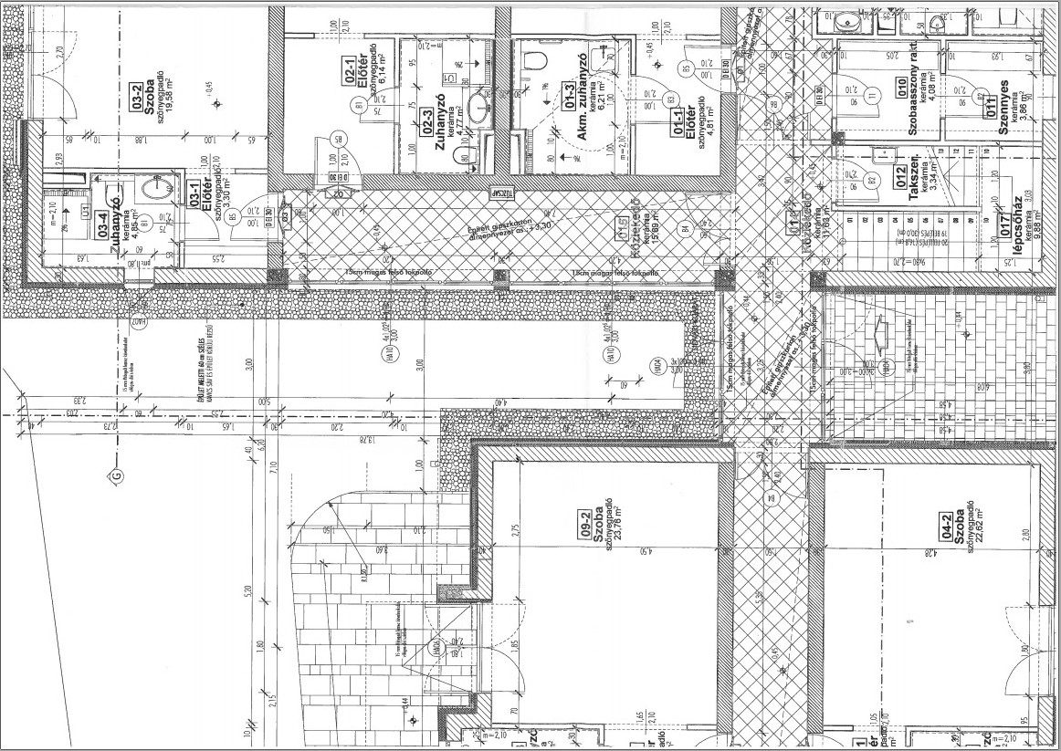

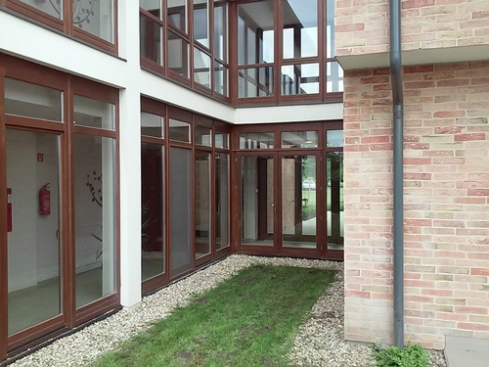

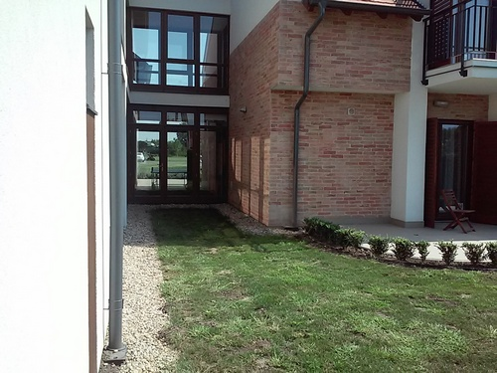

2 számú melléklet: Szálló megjelenési képek:

A description...

A description...

3 számú melléklet: Terasz látványterv, szaunasarok látványtervek, tervek:

Terasz alaprajz:

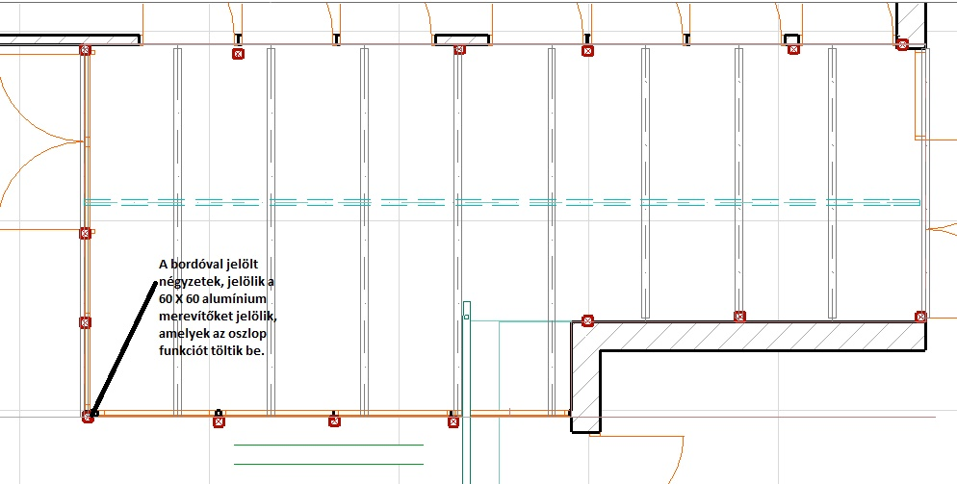

Terasz külső megjelenés:

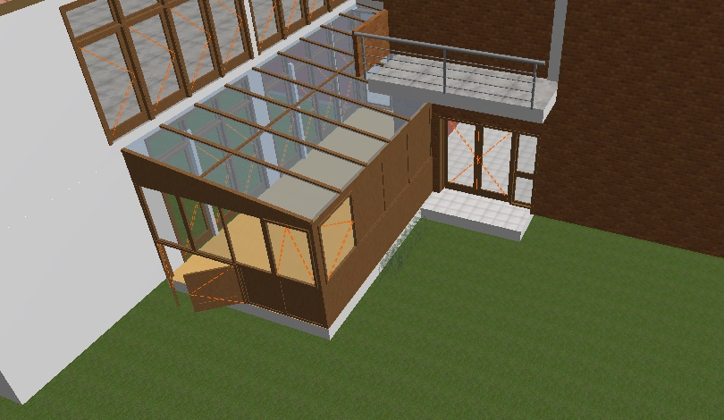

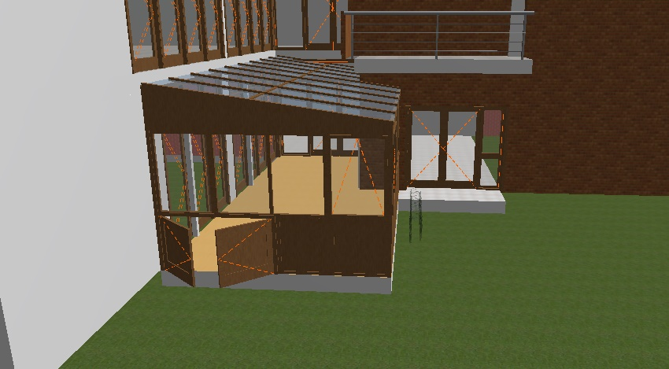

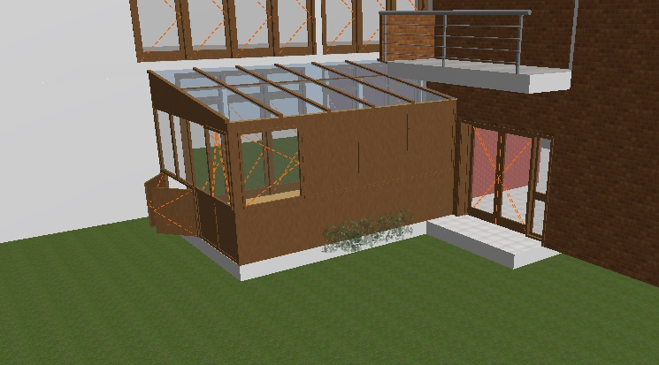

Terasz belső alu. merevítők:

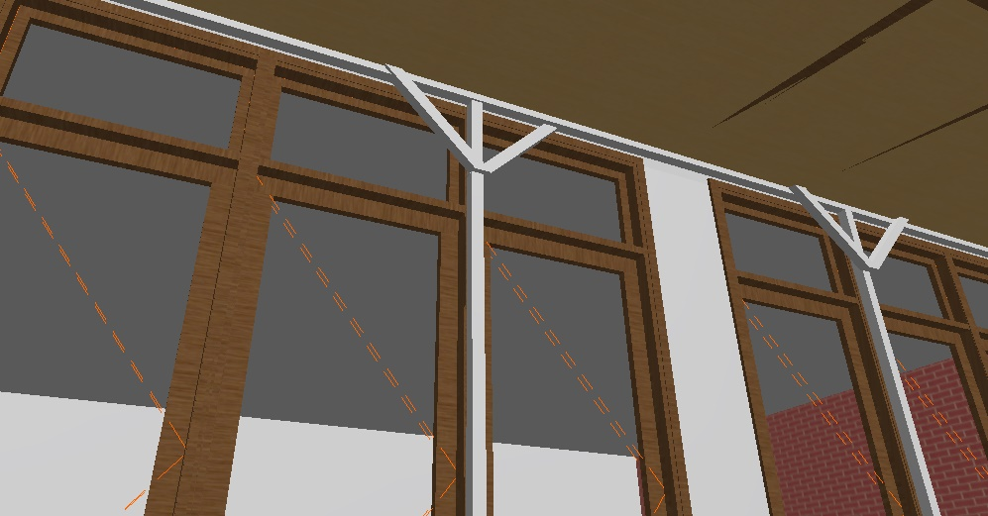

Terasz alapozási terv:

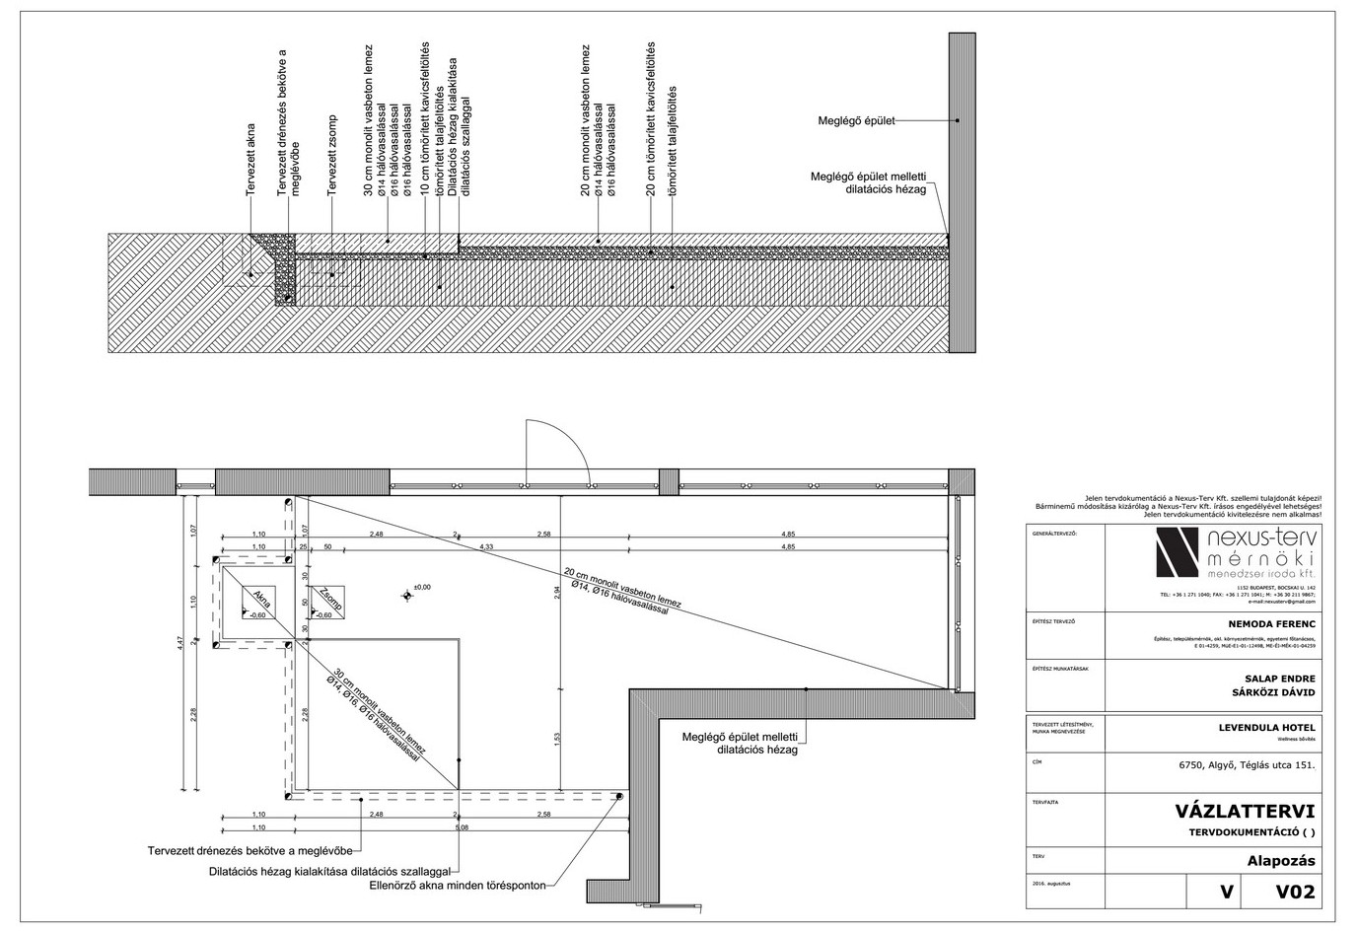

Terasz elrendezési vázlat:

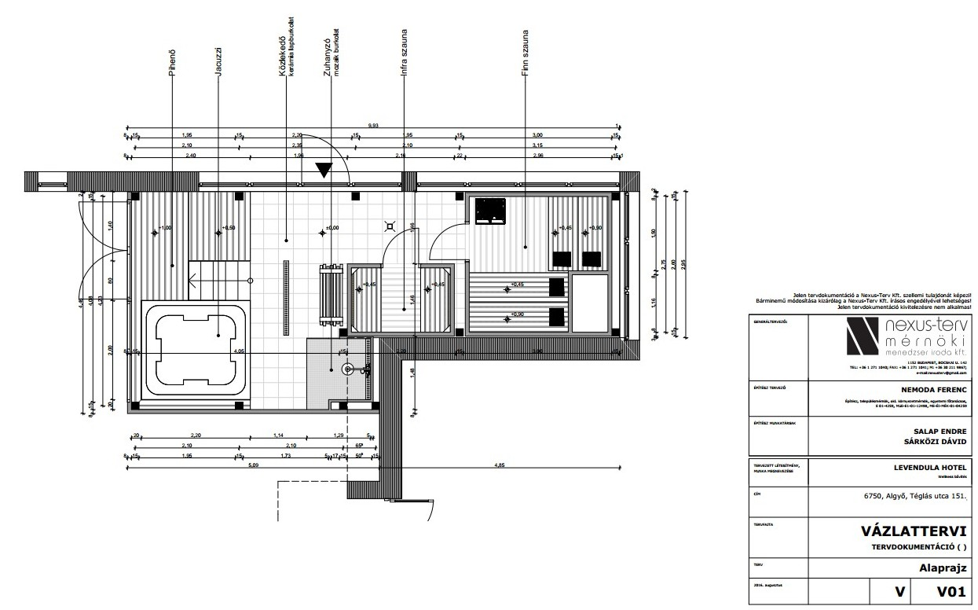

Elrendezési látványterv:

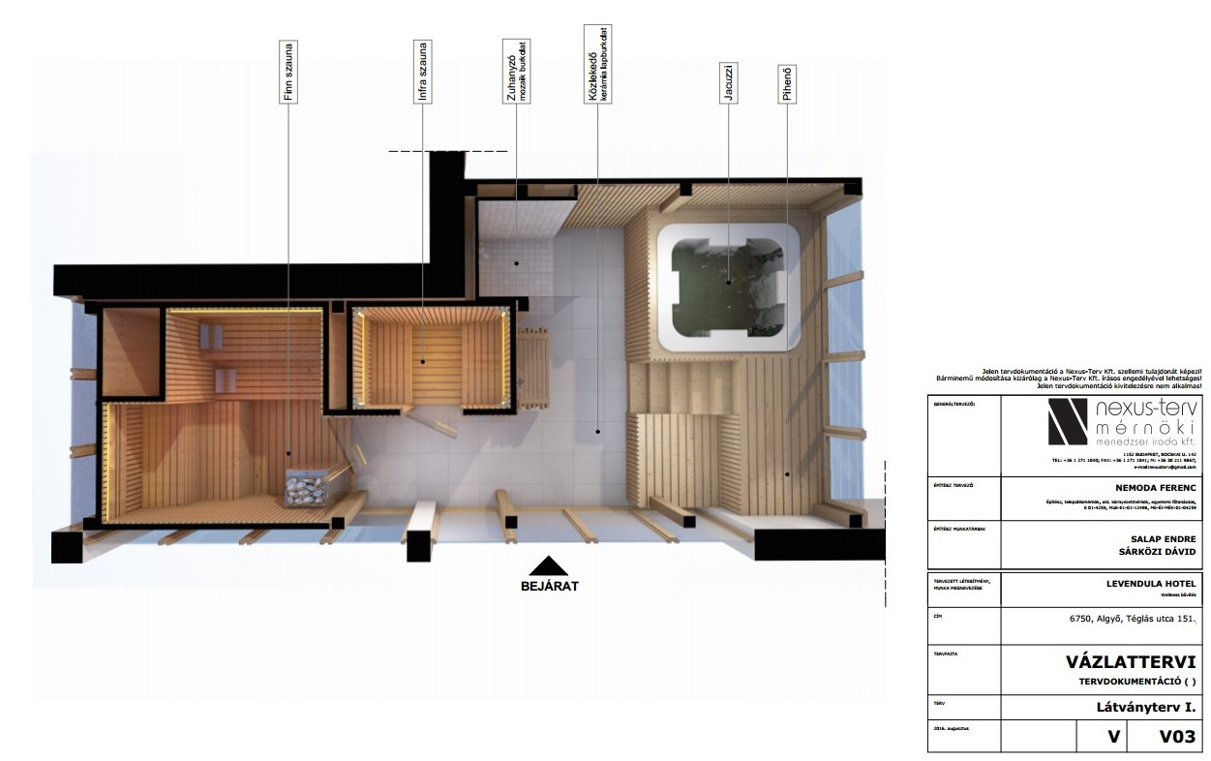

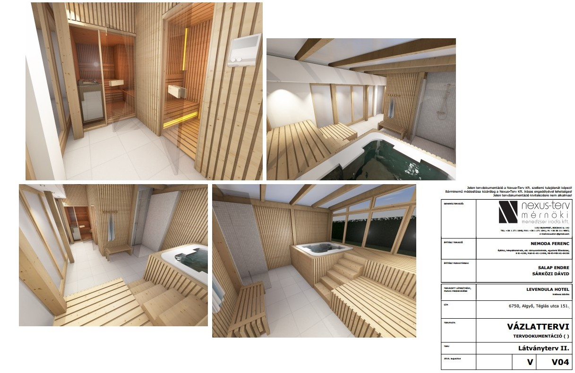

4 számú melléklet: Összefoglaló jellegű műszaki leírás

A teraszbeépítés látványterve szemlélteti az oszlopok szerepét, melyek, mint önálló tartó elemek, 60 X 60 mm-es alumínium merevítők funkcióval, esztétikusan töltik be az tartóoszlop szerepkört. Maga az alap 20-as illetve 30-as vasbeton. Ezen az alapon nyugvó mobil építmény a kert felőli oldala 100 cm magasságig zárt, üveg nélküli lesz, mivel ezt a sávot takarja mind a jakuzzi és a 100 cm magas gépházbejárat.

Terasz (télikert) műszaki paraméterek:

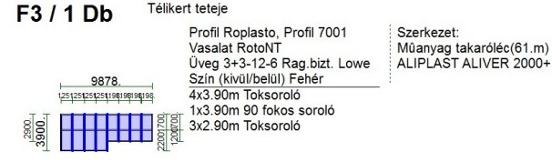

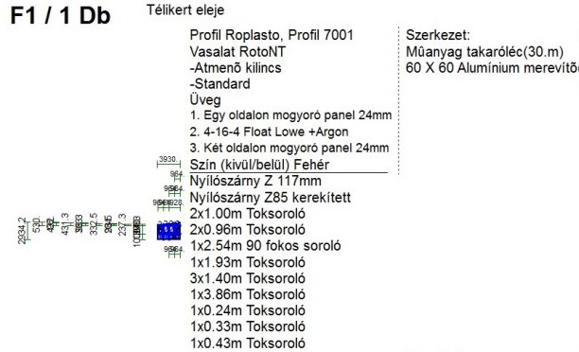

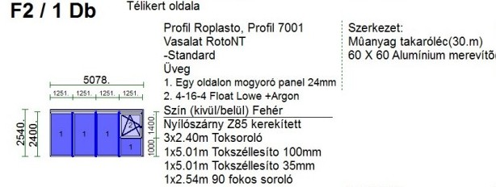

100 cm-rel járószinttől kiálló technikai egység számára elkülönített, hangszigetelt gépészeti tér kerül kialakításra, ahová a vízgépészeti elemek kerülnek elhelyezésre.

E fölötte nyíló,-bukó ablakok lennének, átjáróajtó a kert felé nem épül.

A zárt, 100 cm magas sáv technikai egység számára kijelölt szakaszán szükséges elhelyezni egy

kívülről nyitható ajtót, 94 cm magas 96 cm széles méretben, melyen át megközelíthető a jakuzzi technikai egysége.

Az ajtó előtt kívül készül egy 60x 60 x 50 cm-es fedett vegyszertároló akna, mely fedele kívülről

felnyitható, de lakattal zárható, védőcső összeköttetéssel a vízgépházzal.

Belül a vízgépházban ugyanilyen méretű zsomp készül az esetleges beázás, vagy egyéb felgyülemlő víz tárolására, majd kiszivattyúzására.

A jakuzzi az aljzatbetonra lesz ültetve, besüllyesztés nélkül, mellette 1,0 m-es szinten a szigeteléssel ellátott pihenő dobogó, mely alatt a kívülről megközelíthető, belülről nem látható technikai akna lesz kivitelezve.

Kilépés a jakuzziból a tusoló irányába lehetséges a belső kialakítása miatt. A falon elhelyezésre kerül kapaszkodó, mely könnyíti a ki- és bejutást. Zuhanyzónak egy behajló nagy zuhanyfej, valamint egy kézi zuhany is szolgál. A szaunázás utáni pihenés több padon is lehetséges a tus és a jakuzzi körüli területen. A szauna és infra kabin vezérlése, kapcsolószekrény kismegszakítókkal, a villámvédelemmel átellenes sarokba kerülne. Itt a meglévő ajtó kerül kihasználásra, mint gépházajtó. A villámvédelem a finn szaunából rejtett megoldással elérhető kis csapóajtón.

Egyéb üveg felületek az épülő szauna mögötti részen fóliázást kapnak.

Aljzatban elhelyezésre kerülnek védőcsövek az elektromos kábelek számára, illetve légtechnikai csövek is.

LED-es világításokkal készülnek a kabinok, a külső megvilágítást energiatakarékos spotokkal

képzeltük el. A víz szálloda padlástérből jövő vezetéke mellett egy kiszellőztetést szolgáló csövet is elhelyeznének, esztétikailag is ez lenne a legmegfelelőbb. Padlóösszefolyók illetve vonalösszefolyók elhelyezése indokolt.

Padlóburkoló lapok kiválasztása minden színében egyezik a szálló jellemző szineivel, természetesen minősített és csúszásmentes.

Oldalfalburkolat kiválasztásánál is ez fontos szempont.

Elektromos kiállások, 3x63 A, a kis gépházba a szaunák mögé történő kiépítéssel a kerítésbe beépített elosztóból kihozva. Ez kerül szétbontásra a szaunákhoz és a világításhoz, ide kell EPH csomópont is.

Innen az aljzatbetonba kell csövezni a finn kályhához 2x5x2,5 mm-es szilikon vezetéknek, valamint szükséges még plusz egy-egy 16 mm-es védőcső a hőmérséklet érzékelőnek is elegendő keresztmetszetű csővel.

Elektromos padlófűtést szükséges két körre bontani a két szauna miatt és az előtér végett. Ezeket 3x1,5 mm vezetékkel kell megtáplálni szintén az aljzatban kellene védőcsövezni a kis technikai helységből.

3x32 A kell a jakuzzi gépházába ez lesz elosztva a gépészeti elemekhez, , ide kell EPH csomópont is.

Az elektromos kiállásokat a szaunatechnika építi tovább.

Vizes kiállás esetében a jakuzzi technikai helységébe kell hidegvíz kiállás 6/8”-os golyóscsappal (főelzáró) ebből le kell ágaztatni egy 20 mm-es csővel, golyóscsappal, amit a tisztasági zuhanyhoz kell tovább vinni az aljzatban.

Ugyanide kell egy melegvíz kiállás 3/4”-os golyóscsappal, amit szintén tovább kell vinni a tisztasági zuhanyhoz.

A víztechnikai kiállásokat az uszodatechnika építi tovább.

Ugyan ide kell egy 110-es csatorna elvezetés, amibe a medence és a zsomp is bele lesz kötve.

Rés összefolyót a zuhany fal tövénél és a lépcső előtt 50 cm-rel kell elhelyezni. ezeknek D 50 mm-es csővel kell kiállni.

A két szauna ajtaja előtt padlóösszefolyót kell elhelyezni, ehhez is D 50 mm-es csővel kell csövezni.

A zuhany falba süllyesztett Hansgrohe Croma Select S esőztetővel és kézi zuhannyal kerül beépítésre.

Légtechnika esetében a finn szauna kályha alá szükséges friss levegő bevezetés ami D 160 mm KG cső által kültérről lesz bevezetve, hattyúnyakkal, rovar és rágcsáló hálóval a gépházban egy tisztítónyílással.

A finn szauna kiszellőzését a kis technikai helységen keresztül a tetőre vagy padlásra vinnénk fel, ebbe 2,7 m felett egy T szűkítő elhelyezése szükséges 100-as csőcsatlakozási lehetőséggel. Ide lenne bekötve az infra szellőzése.

A szellőzőcsőben keletkező párakicsapódást megfelelő magasságban történő leválasztással kezeljük.

A terasz felöli oldalon 2 db D 125 mm-es légbeömlő kialakítását tervezzük 2,2 m magasságban. Az épület alsó és felső szintje közti sávban eldobozolás készítenénk , amiben D 160 mm-es csövezéssel két elszívó rácson keresztül kétsebességes csőventilátor kerül, mely kültérbe szellőztet.

A jakuzzi technikai helységének D 100 mm –es légbeömlő adja a friss levegőt és vele ellentétes oldalról csövezéssel szellőztetjük ki.

A szaunák előterébe légszárítót tervezett.

Az előtér fűtésére és az üvegtető páramentesítésére légfúvó ventilátorok kerülnek felszerelésre (2 db, 1-2 kW-os).

Minden további kérdésben állunk rendelkezésükre!

Algyő, 2016. október 21.

Szűcs Szabolcs s.k, fürdővezető, ügyvezető